
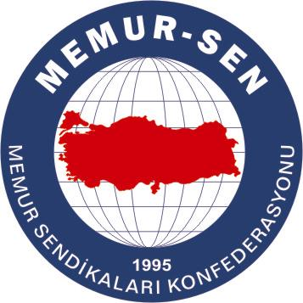
EĞİTİMCİLER BİRLİĞİ SENDİKASI

MEMUR-SEN KONFEDERASYONU
EĞİTİM-BİR-SEN GENEL MERKEZİ

BASIN AÇIKLAMASI

Ülkemize ve milletimize hayırlı olsun!

23 Temmuz 2007

Türkiye’ye yakışır bir biçimde yapılan seçimde millet iradesi ve demokrasi kazanmıştır. Cumhurbaşkanlığı seçiminde TBMM’nden kaçan ve antidemokratik girişimlerin figüranlığını yapanlara halk gereken cevabı vermiştir. Türkiye’nin önünü tıkamaya yönelik her türlü girişimi reddetmiştir. Çıkan tablodan ve milletin bu mesajından sonra iktidar ve muhalefet partilerinin sorumluluğu daha da artmıştır. İktidar ve muhalefet partileri milletin beklentilerine uygun bir şekilde Cumhurbaşkanı seçmeli ve ardından hizmet seferberliği başlatmalıdır. Başta çalışanların olmak üzere ülkemizin çözüm bekleyen yığınla sorunu bulunmaktadır. Bu sorunlar çözülmeyecek sorunlar değildir. Yeter ki tüm siyasi partiler, sivil toplum kuruluşları ve kurumlar el ele versin. Bu duygularla seçim sonuçlarının ülkemize, milletimize ve çalışanlara hayırlı olmasını diliyoruz.

